Отчет. Building-and-Road-Segmentation-from-Aerial-Images
Модель - EfficientNet-B7 (энкодер) + UNet (декодер), библиотека segmentation_models_pytorch.

Сегментация зданий

Что делал
- Скачал датасет Massachusetts Buildings (1.5 ГБ) через Kaggle CLI, через API с сайта.
- Настроил скрипт train.py: 30 эпох, batch_size=8, num_workers=0.
- Запустил обучение на CPU. Заняло примерно 75 минут.
- Модель сохраняла лучшие веса автоматически (weights/best_model.pth).
- Сгенерировались графики обучения и картинка с предсказанием на тестовом снимке с помощью отдельно написанного скрипта.

Что получили
Лучший Validation IoU: 0.8505.
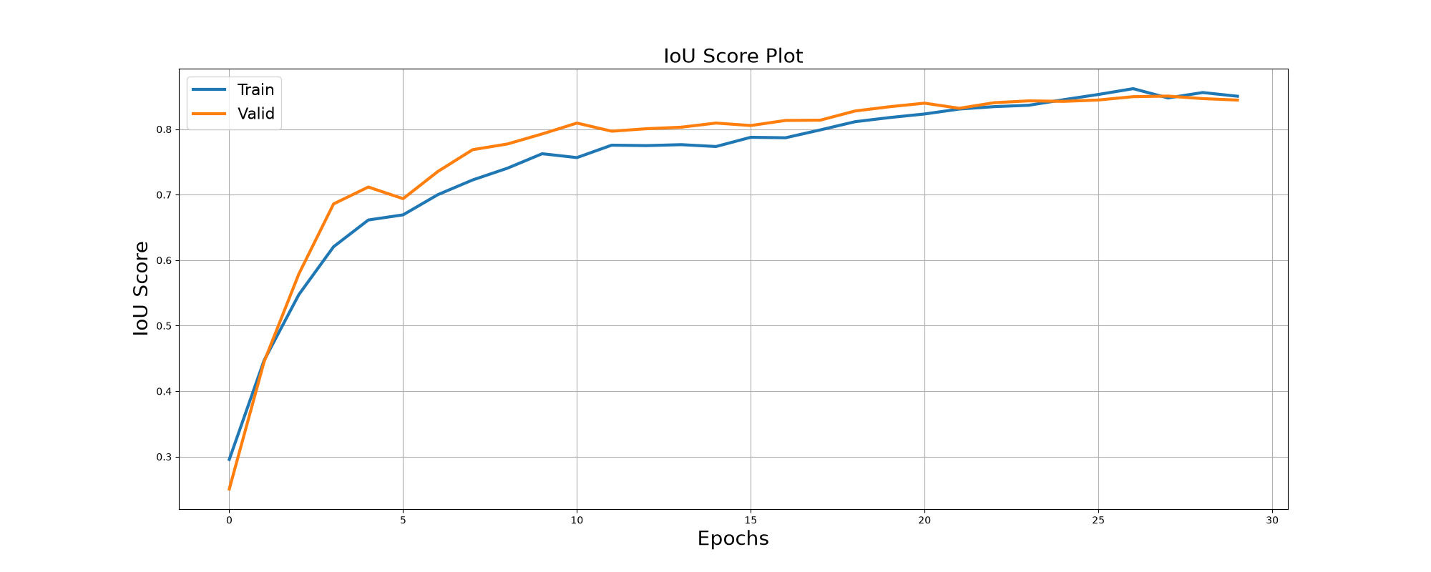
IoU Score — здания, 30 эпох
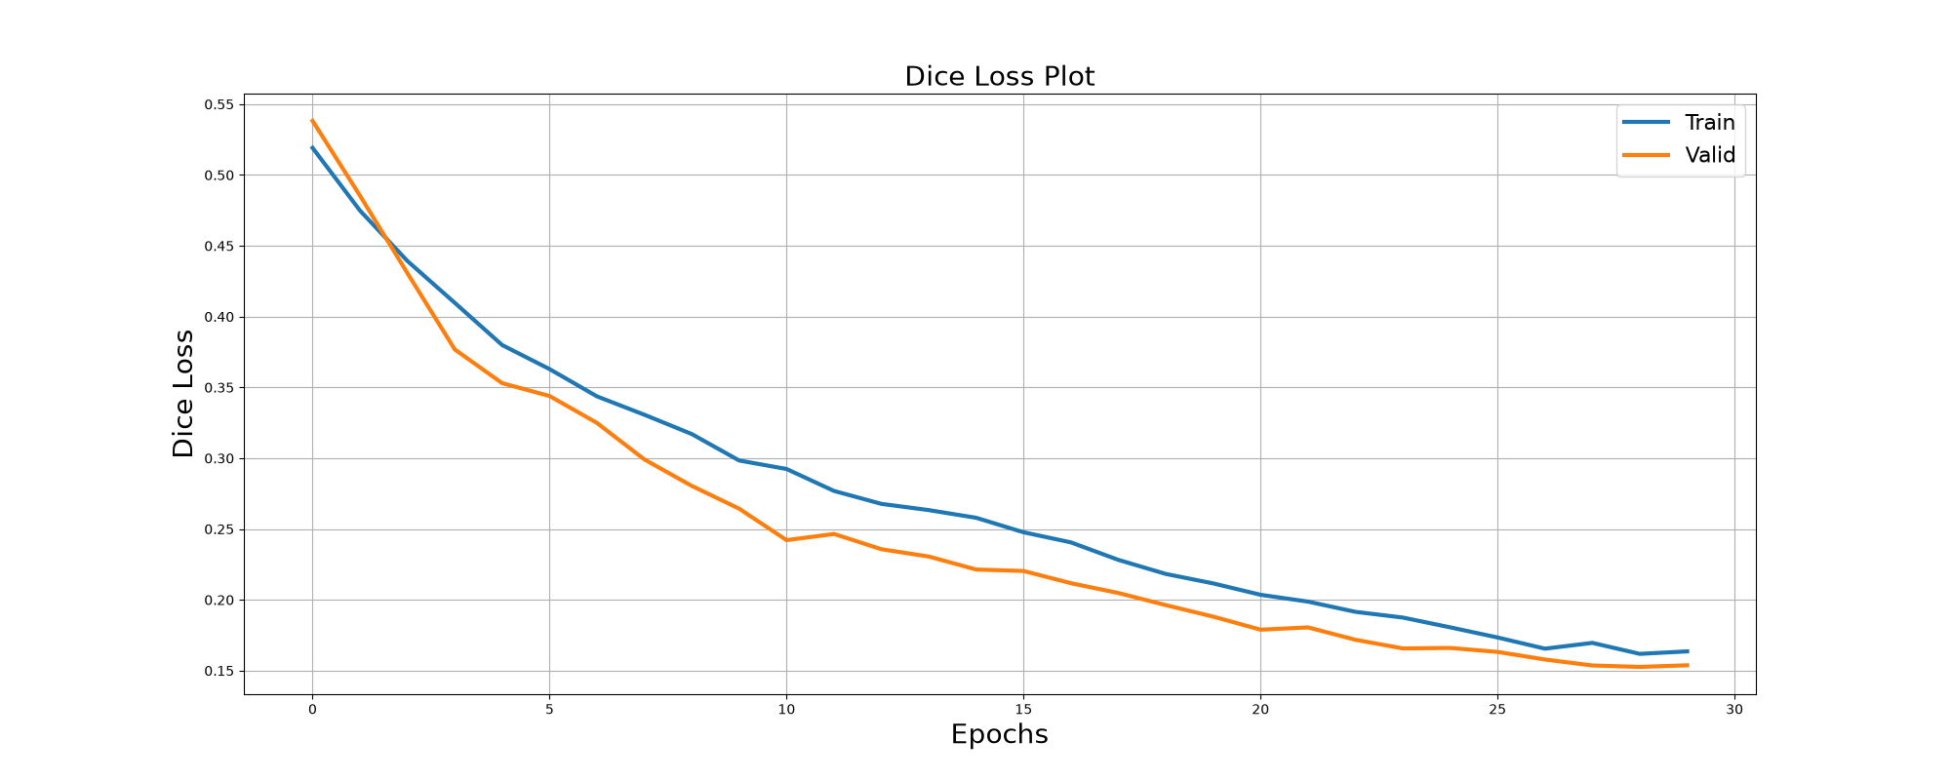
Dice Loss — здания, 30 эпох
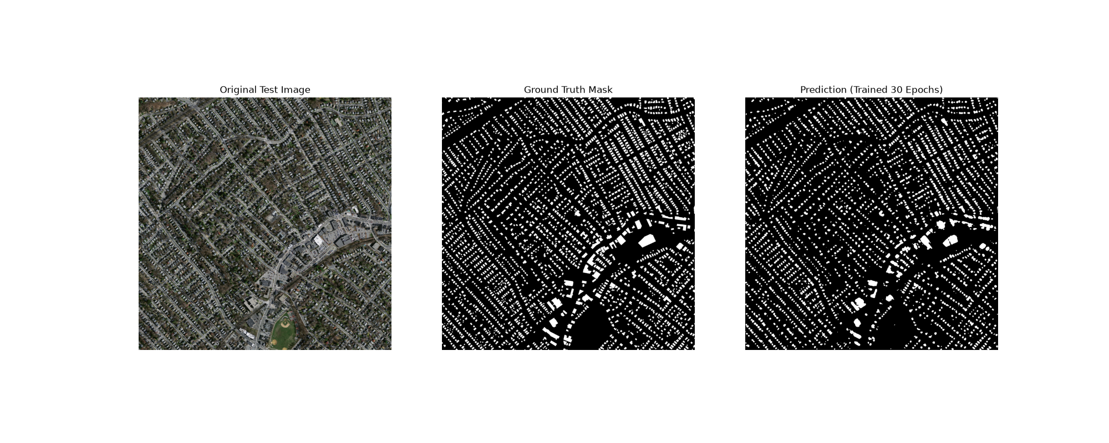
Предсказание на тестовом снимке (здания, 30 эпох)

Сегментация дорог

Что делали
- Скачал датасет Massachusetts Roads (6 ГБ) через Kaggle CLI, также через API.
- Создал отдельный скрипт train_road.py.
- Запустил обучение на 30 эпох. На CPU это заняло 13 часов 23 минуты.
- Веса сохранились в weights/best_road_model.pth (+ бэкап road_model_30_epochs.pth).
- Сгенерировались графики и картинка предсказания.

Что получили (30 эпох)
Лучший Validation IoU: 0.8968 (28-я эпоха).
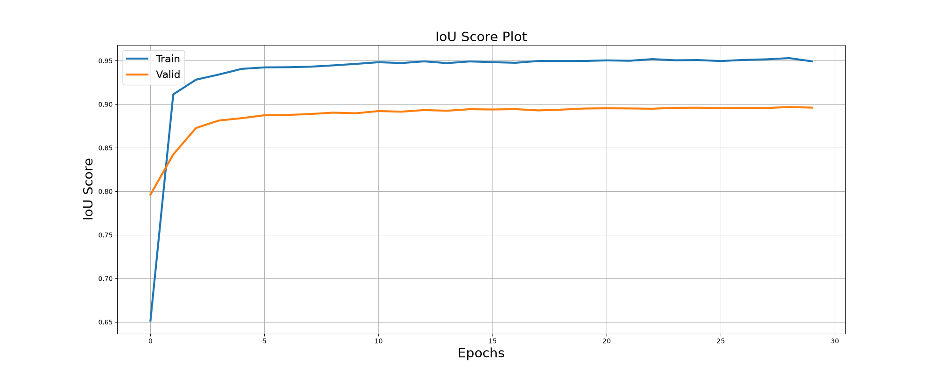
IoU Score — дороги, 30 эпох

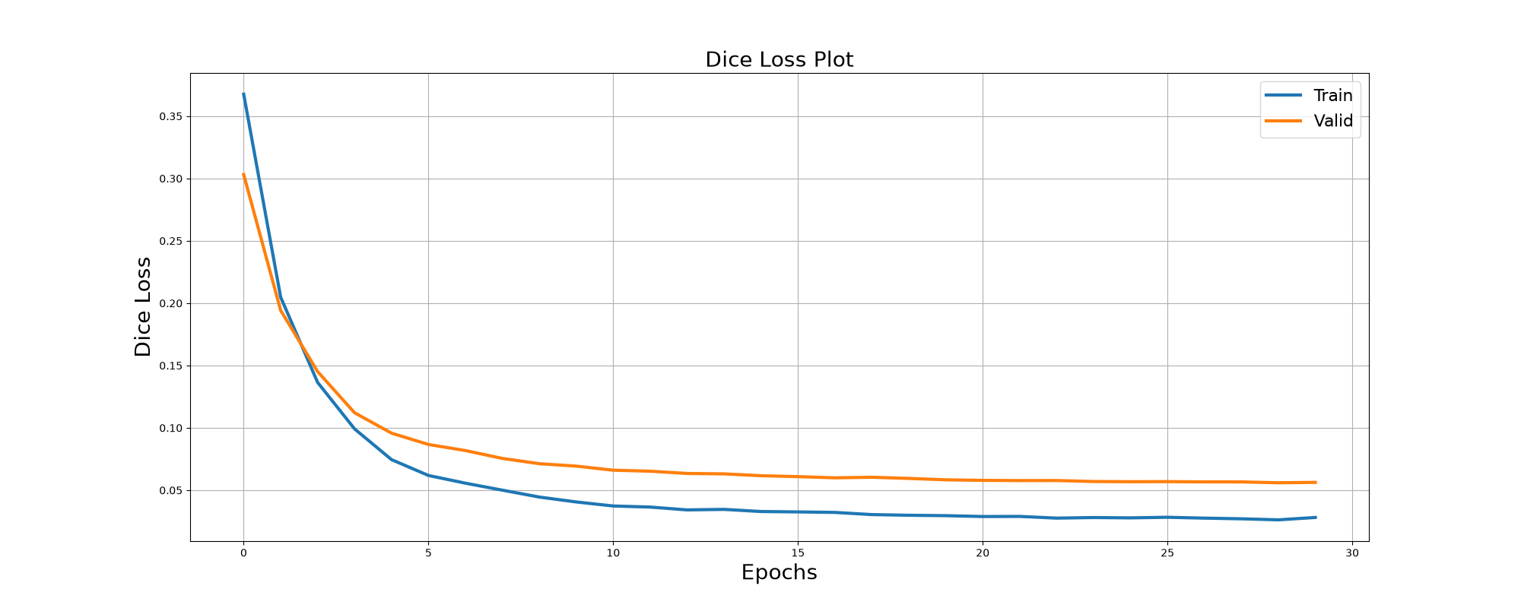
Dice Loss — дороги, 30 эпох

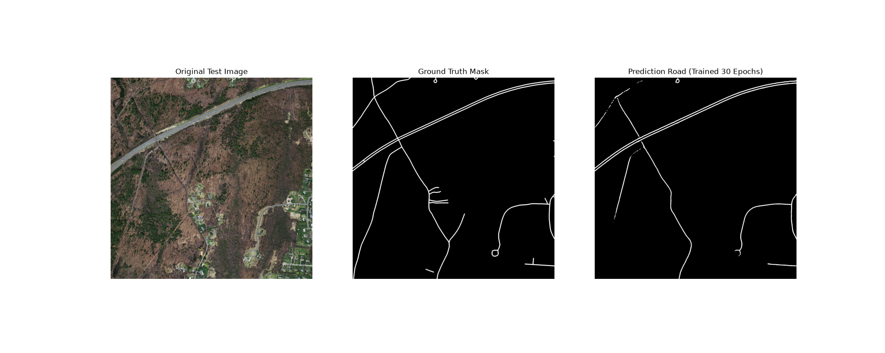
Предсказание на тестовом снимке (дороги, 30 эпох)

Дороги: сравнение 5 и 30 эпох
Для наглядности обучил ту же модель всего на 5 эпох (112 минут на CPU).
Лучший Validation IoU за 5 эпох: 0.8506 (против 0.8968 за 30 эпох).
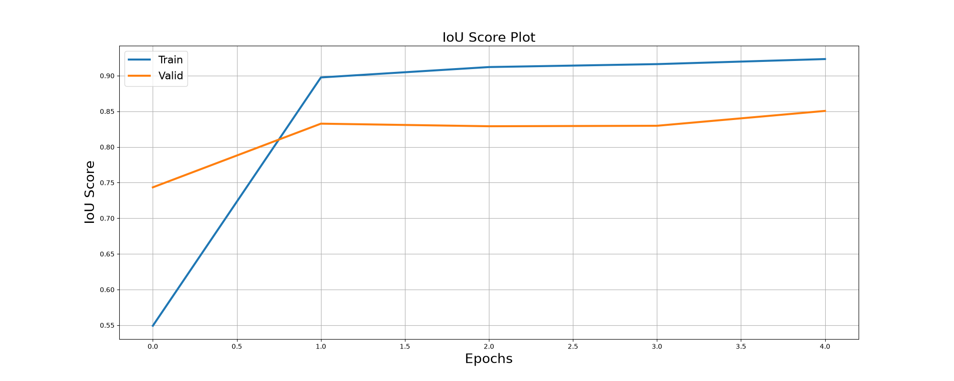
IoU Score — дороги, 5 эпох
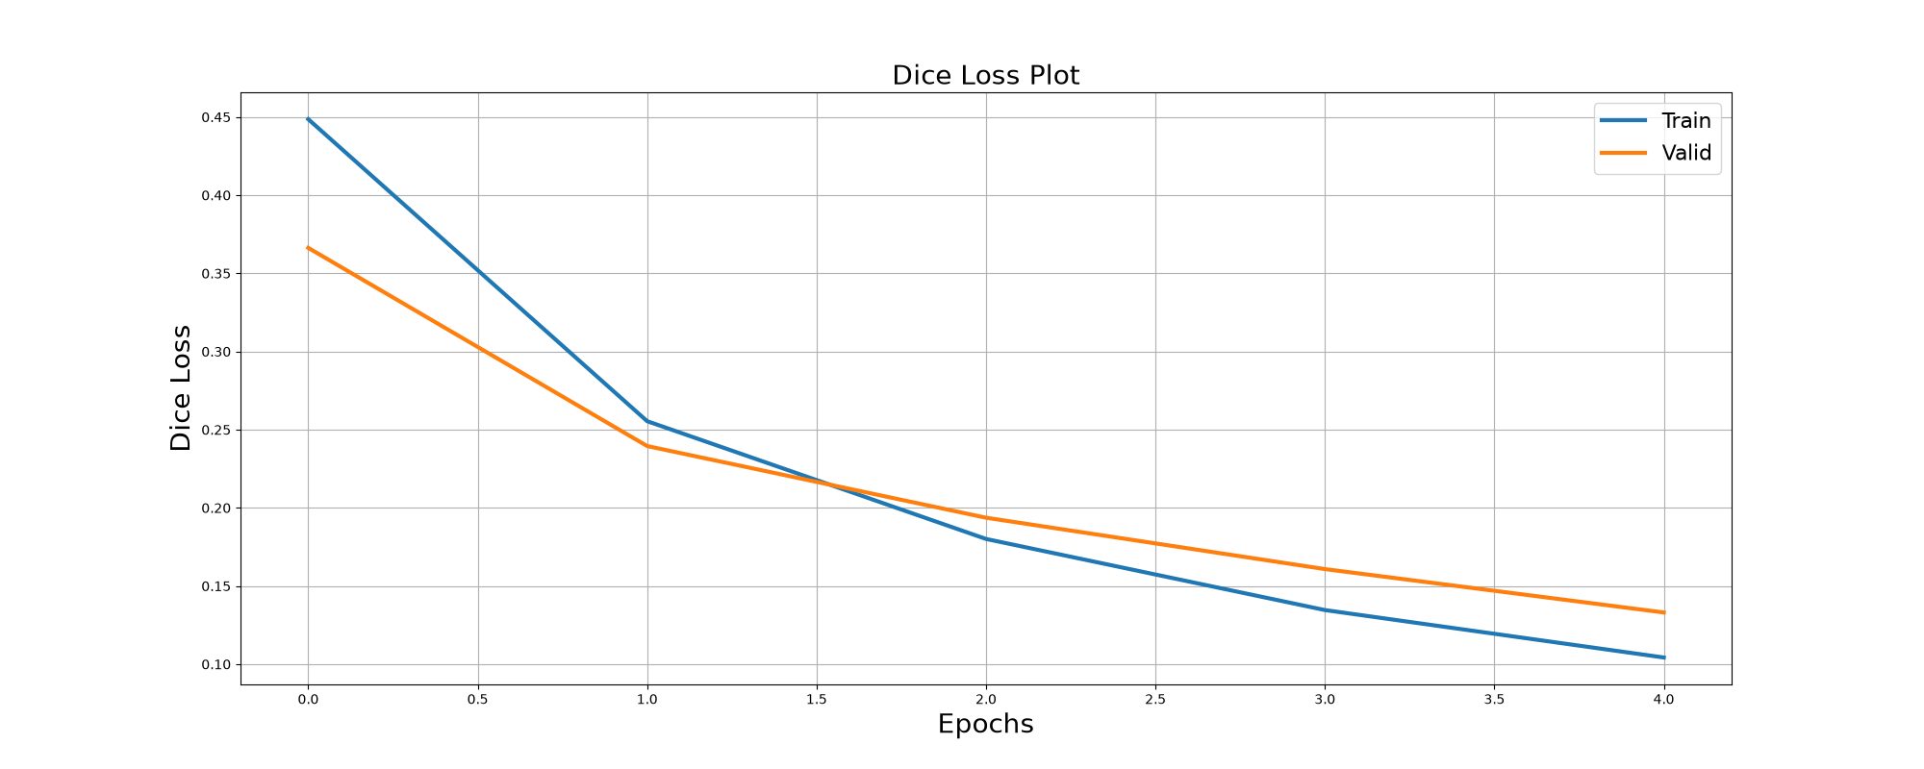
Dice Loss — дороги, 5 эпох

Сравнение картинок
5 эпох — дороги обрывистые, много шума:
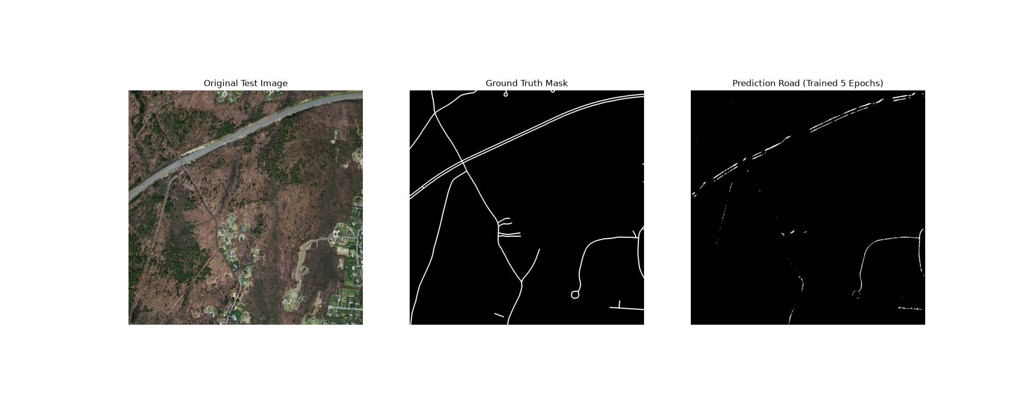
Предсказание (дороги, 5 эпох)
30 эпох — дороги чёткие, сеть связная:

Предсказание (дороги, 30 эпох)

